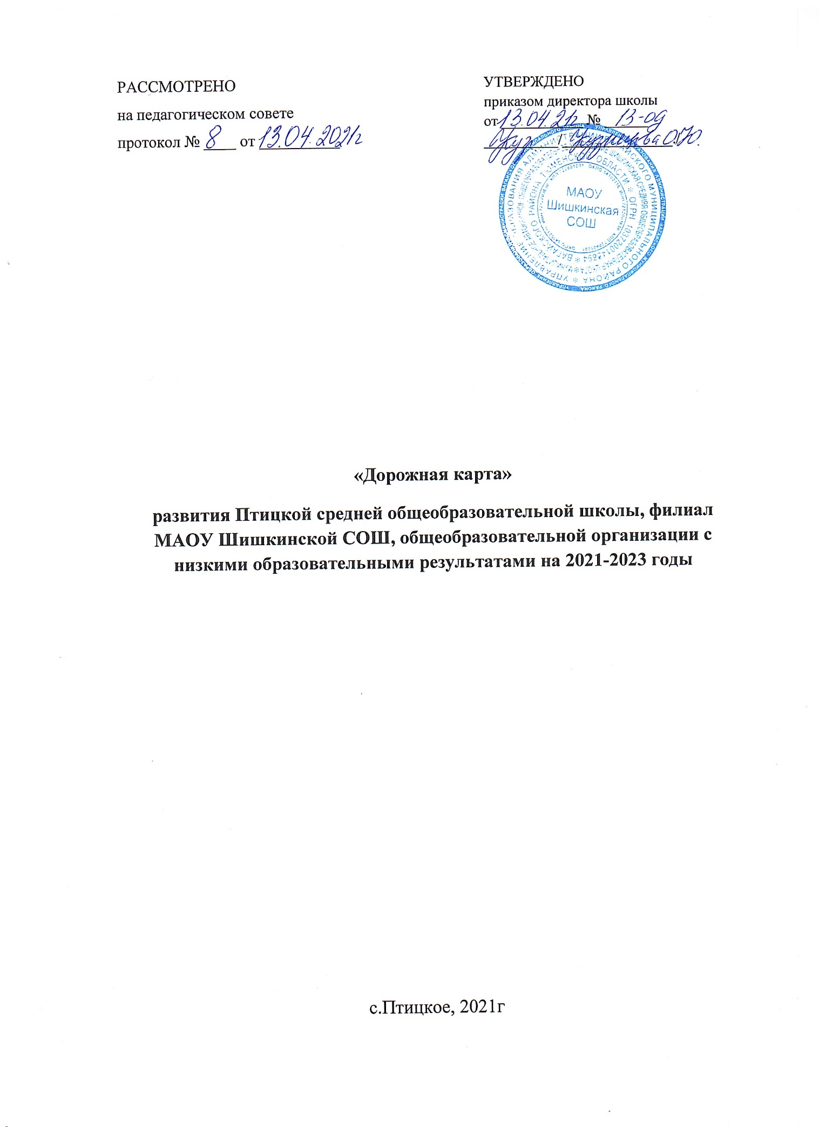

Цель:
- повышение качества образования в образовательной организации (Школа)
- повышение высокой социальной значимости Школы, выражающейся в наличии устойчивого сообщества участников образовательного процесса, разделяющих ценности и устремления школы.

Задачи:

- принятие управленческих решений, направленных на улучшение качества образования;
- повышение уровня профессиональной компетентности педагогов;
- укрепление взаимодействия Школы с родителями, социально-культурными организациями, местным сообществом. Объединение их усилий в работе по повышению качества деятельности школы;
- внедрение новых методов обучения и воспитания, образовательных технологий, обеспечивающих освоение обучающимися базовых навыков и умений, повышение их мотивации к обучению и вовлеченности в образовательный процесс;
- обновление материально-технической базы Школы, в соответствие современным требованиям, включая обновление учебного оборудования, библиотеки и иных средств, необходимых для внедрения в Школе эффективных образовательных технологий и педагогических методов.

Ожидаемые результаты:

- Положительная динамика образовательных результатов и внеурочных достижений обучающихся.
- Положительная динамика роста профессиональной компетентности педагога.
- Рост степени информированности участников образовательного процесса, как следствие – рост доверия к школе.
- Рост числа родителей, активно участвующих в образовательных и социальных инициативах школы. Увеличение количества родителей, удовлетворённых деятельностью школы.

Актуальность разработки «дорожной карты»

«Дорожная карта» развития Школы с низким образовательным результатом представляет собой долгосрочный нормативно-управленческий документ, направленный на достижение поставленных целей.
Анализ показателей деятельности за три года указывает на то, что Школа имеет достаточную инфраструктуру, которая соответствует требованиям СанПиН 2.4.3648-20 «Санитарно-эпидемиологические требования к условиям и организации обучения в общеобразовательных учреждениях» и позволяет реализовывать образовательные программы в традиционном формате. В Школе имеется компьютерная техника, видеопроекторы, множительная и копировальная техника, доступ к сети интернет и образовательным платформам. Для работы в дистанционном режиме в режиме онлайн в Школе отсутствует оборудование. При этом стоит отметить, что материально-техническая база Школы частично готова к реализации программ в дистанционном или смешанном формате, поскольку интернет проведен только в компьютерный класс, а для остальных помещений характерна нестабильность подачи интернета.
Квалифицированные кадры в образовании - залог успешности обучающихся и высоких результатов деятельности Школы. Школа укомплектована не в полной мере педагогическими работниками. Имеется вакансия учителя иностранного языка (немецкий язык), педагоги преподают предметы разных предметных областей. У трех педагогов нет квалификационной категории, в связи с тем, что они имеют стаж педагогической деятельности менее двух лет. Все педагоги, имеющие стаж работы в образовании, регулярно проходят повышение квалификации. Не укомплектованность Школы высококвалифицированными кадрами – проблема, над которой необходимо работать администрации Школы. Необходимы краткосрочные курсы по формированию педагогической и методической компетенций по профессиональным дефицитам педагогов на базе Центра непрерывного повышения профессионального педагогического мастерства и курсы Академии Министерства просвещения.
Для повышения качества образования администрации Школы и педагогическому коллективу необходимо применять современные формы обучения, повышать мотивацию обучающихся. В настоящее время значительная часть родительской общественности занимает пассивную позицию в отношении к школе, не осознавая себя в роли потребителей образовательных услуг, что снижает внешнюю мотивацию обучения обучающихся. Поэтому требуется активизация работы с родителями.
Несмотря на значительное число кружков, в школе отсутствует кружковая деятельность интеллектуального направления, предназначенная для занятий с высокомотивированными детьми, направленная на подготовку учащихся к конкурсам, в том числе исследовательского характера, олимпиадам, проверочным работам. В связи с этим необходимо пересмотреть подходы к внеурочной деятельности.
В Школе в недостаточной степени организована работа с одаренными детьми, индивидуализация учебной и воспитательной деятельности носит не систематический характер, нет научного общества обучающихся, не ведется целенаправленная подготовка обучающихся к олимпиадам различного уровня, начиная с начальной школы. Кроме того, в школе отсутствуют педагогические кадры, способные подготовить призеров олимпиад, конкурсов на региональном этапе. В связи с этим, необходимо разработать программу работы с мотивированными детьми, проводить индивидуальные занятия и консультации с использованием очной и дистанционных форматов, применять сетевое взаимодействие, онлайн платформы, внеурочную деятельность.
Создание дорожной карты вызвано необходимостью повышения качества образования в образовательной организации.
Анализ состояния системы образования Школы
Внутренняя среда школы
Сильные стороны | Слабые стороны
Имеется позитивный опыт работы творческих групп учителей по актуальным вопросам образовательного процесса:  - разработка локальной нормативной базы;  - проведение семинаров из опыта работы для педагогов муниципальной системы образования;  ­ развивается система школьного самоуправления и взаимодействия с общественностью (органы школьного самоуправления): педагогический и методическое объединение, совещание при директоре, совет учащихся, органы классного самоуправления, родительский комитет;  - проведение общешкольных родительских собраний и лекторий для родителей;  ­ 100 % педагогов прошли курсы повышения квалификации по ФГОС;  Достаточно развитая система подготовки к итоговой аттестации учащихся 9 и 11 классов через организацию факультативов, элективных курсов, стимулирование внеурочных предметных консультаций.  Педагоги школы прошли курсы профессиональной переподготовки по ФГОС и работе с учащимися ОВЗ.  Администрация школы работает в тесном контакте и при взаимопонимании друг с другом и с педагогами.  Положительный опыт спортивно-массовой работы, патриотической, художественно-творческой деятельности. | - Низкие показатели образовательных результатов по предметам, результаты итоговой аттестации, ВПР;  - падение заинтересованности в результатах и качестве образования при переходе в основную школу;  - сложность использования Интернет- ресурсов, особенно в режиме онлайн, связанная с техническими проблемами;  - низкая информационно-коммуникационная культура родителей/ законных представителей;  - недостаточный уровень должной профессиональной подготовки у отдельных педагогов школы для реализации компетентностного подхода в образовательном процессе и для формирования УУД;  - недостаточное внедрение инновационных образовательных технологий;  - большая доля семей с низким социально-экономическим статусом, учебе детей не уделяется должного внимания, и, как следствие, низкая мотивация большей части школьников к учебному труду;  -недопонимание частью старшеклассников и их родителями значимости особого режима учебного труда в период подготовки к ГИА;  -слабое обеспечение психолого-педагогического сопровождения образовательного процесса: нет педагога - психолога, социального педагога, учителя-логопеда и др.узких специалистов;  - малочисленность кадров ведет к большому объему функциональных обязанностей; ограничивает оперативность административного персонала в отдельных случаях;  -недостаточен опыт развития проектной и исследовательской деятельности, выявления и развития общих и специальных способностей (одаренности).
Внешние условия
Благоприятные возможности | Неблагоприятные условия
-Повышение уровня профессиональной компетентности педагогических кадров через систему аттестации, учитывающую результативность работы.  -Удовлетворение образовательных потребностей учащихся с разными способностями и возможностями.  -Совершенствование системы оценивания образовательных результатов в соответствии с требованиями ФГОС. Участие школы в процедурах внешней оценки качества образования: ВПР, ЕГЭ, ОГЭ, ГВЭ.  -Широкие возможности повышения образовательного уровня учащихся через систему дистанционных конкурсов и олимпиад в сети Интернет, организации проектно-исследовательской деятельности.  -Развитие системы детских объединений, РДШ, волонтерского движения. | -Неприятие отдельными педагогическими работниками новых требований в связи с необходимостью реализации программы перехода школы в эффективный режим развития.  - Недостаточная востребованность у потребителей образовательных услуг высокого уровня содержания образования, требующего повышенной работоспособности, заинтересованности родителей и учащихся.  -Низкая мотивация учащихся к учебной деятельности.  -Отстраненность родителей от взаимодействия с педагогами по вопросам сопровождения детей в рамках образовательной деятельности.  -Относительно низкий культурный уровень социума. Низкая информационная культура потребителя.

Направления работы
- Оснащение школы
Задача: повышение уровня оснащения школы через проведение модернизации школы, спортивного зала, библиотеки, кабинета технологии, обновление оборудования, устранения недостатков выявленных в ходе проведения независимой оценки качества образования.
Ожидаемый результат Создание современной материально-технической базы, отвечающей требованиям качественной подготовки учащихся.
№ п/п | Предлагаемые меры | Сроки исполнения | Ответственные
1 | Приобретение и установка цифрового оборудования для проведения уроков в дистанционном формате, вебинаров | 2022 | Директор, Заведующий хозяйством
2 | Обновление компьютеров в кабинете «Информатика» для учащихся. | 2022 | Директор, Заведующий хозяйством
3 | Проведение устойчивого интернета во все кабинеты | 2021 | Директор, Заведующий хозяйством
4 | Реорганизация библиотеки | 2023 | Директор, Заведующий хозяйством
5 | Модернизация спортивного зала | 2023 | Директор, Заведующий хозяйством
6 | Модернизация кабинета Технологии | 2023 | Директор, Заведующий хозяйством

- Недостаточная предметная и методическая компетентность педагогических работников.
Задача: создание условий для повышения профессиональной компетентности педагогов в условиях модернизации образования
Прогнозируемый результат: Успешная мотивация педагогов к самореализации
№ п/п | Предлагаемые меры | Сроки исполнения | Ответственные
1 | Прохождение курсов повышения квалификации по проблемам повышения качества образования и работы для школ с низкими образовательными результатами для педагогических работников и администрации школы на базе ЦНППМПР и Академии Министерства просвещения | 2021-2023 | Директор, методист
2 | Участие педагогических работников в семинарах, конференциях, форумах различного уровня по вопросам образовательной деятельности для школ с низкими образовательными результатами | Постоянно | Методист
3 | Применение новых образовательных технологий, используемых передовыми ОО по преодолению низких образовательных результатов | 2021-2023 | Директор, методист, педагоги школы
4 | Реализация мер по стимулированию участия педагогических работников и учащихся в муниципальных конкурсах и социально значимых проектах. | 2021-2023 | Директор, педагог-организатор, методист, педагоги школы
5 | Вовлечение педагогических работников школы в работу сетевых сообществ учителей | 2021-2023 | Методист
6 | Разработка педагогами ИОМ, с целью планирования своего педагогического и методического мастерства | 2021-2023 | Методист, педагоги школы
7 | Посещение педагогами семинаров-практикумов по лучшим практикам наставничества в рамках взаимоотношений ШНОР | постоянно | Методист, педагоги школы
8 | Проведение оценки профессиональных и метапредметных компетенций педагогов | 2021 | Директор, методист
9 | Проведение семинаров и тренингов для администрации и педагогического коллектива Школы на основе результатов мониторингов и выявленных дефицитов | 2021-2022 | Педагог-психолог, методист
10 | Закрепление педагогов – наставников за учителями, обучающиеся которых показывают стабильно низкие результаты ГИА | 2021 | Методист
11 | Участие в районном конкурсе «Учитель года», проведение и 100% участие педагогов в школьном конкурсе «Урок года» | 2021-2023 | Директор, методист, педагоги школы

- Низкий уровень учебной мотивации учащихся

Задачи: Повышение мотивации учебной деятельности через применение современных образовательных технологий, создание «ситуации успеха» у учащихся с низкими образовательными результатами.
Ожидаемый результат: Повышение доли учащихся с повышенной мотивацией к получению образования.

№ п/п | Предлагаемые меры | Сроки исполнения | Ответственные
1 | Психологические тренинги по формированию у подростка собственного образа успешного будущего («Я успешный») и интереса к нему. | 1 раз в год | Педагог-психолог
2 | Проведение диагностик выявления особенностей психического развития учащихся, соответствия уровня развития УУД: личностных и межличностных особенностей возрастным ориентирам и требованиям общества. | 1 раз в год | Методист, педагог-психолог
3 | Развитие внутренней мотивации учащихся через использование методик построения мотивационного этапа урока, составление разноуровневых заданий с учетом индивидуальных особенностей учащихся и т.п.) | постоянно | Педагоги школы
4 | Организация консультативной психолого-педагогической помощи родителям детей, испытывающих трудности в обучении. | По необходимости | Администрация школы
5 | Модернизация системы внеурочной деятельности в направлении увеличения доли интеллектуальных кружков | 2021-2023 | Методист, педагог-организатор

- Высокая доля обучающихся с рисками учебной неуспешности
Задачи: Повышение уровня предметных и метапредметных результатов.
Ожидаемый результат: Повышение успеваемости и уровня качества знаний, результатов ГИА, ВПР, рост учебных достижений обучающихся.
№ п/п | Предлагаемые меры | Сроки исполнения | Ответственные
1 | Анализ работы школы в контексте оценки качества образования | 1 раз в год, ежегодно | Методист
2 | Проведение стартовых, рубежных, тематических контрольных работ | По плану ВСОКО, ежегодно | Методист
3 | Проведение и анализ входных и итоговых комплексных работ на метапредметной основе по ФГОС | По плану ВСОКО, ежегодно | Методист
4 | Проведение и анализ административных диагностических работ по материалам ГИА, ВПР. Корректировка образовательного процесса с учетом результатов диагностических работ | По плану ВСОКО, ежегодно | Методист, педагоги школы
5 | Участие в проведении ВПР. Корректировка образовательного процесса с учетом результатов ВПР | Ежегодно | Методист, педагоги школы
6 | Организация дополнительных занятий с отстающими учениками | Постоянно | Педагоги школы
7 | Проведение диагностик по выявлению и сопровождение детей, испытывающих затруднения в обучении | 1 раз в полугодие | Педагог-психолог
8 | Участие Школы в независимых и внешних исследованиях качества начального общего, основного общего и среднего общего образования. Организация участия выпускников 9 и 11 классов в пробных ЕГЭ, ОГЭ | Ежегодно, по планам внешней оценки качества (РСОКО, НИКО, ФИСОКО) | Методист
9 | Формирование и реализация школьных и районных планов по подготовке к ГИА выпускников 9 и 11 классов | Ежегодно | Методист, педагоги школы
10 | Организация участия в олимпиадах, конкурсах творческих исследовательских работ, проектах | Постоянно | Педагог-организатор, педагоги школы

- Низкий уровень вовлеченности родителей
Задачи: Побуждение родителей (законных представителей) к участию в образовательной деятельности своих детей и жизни школы.
Ожидаемый результат: Увеличение количества родителей (законных представителей), заинтересованных в обучении и воспитании своего ребёнка.
№ п/п | Предлагаемые меры | Сроки исполнения | Ответственные
1 | Организация мониторинга удовлетворённости родителей качеством образовательной деятельности школы. | 2021 | Педагог-организатор, педагог-психолог
2 | Диагностирование и определение социально-педагогических и психологических проблем, оказывающих негативное воздействие на становление и развитие личности ребенка в семье | 2022 | Педагог-организатор, педагог-психолог
3 | Родительский лекторий | Постоянно | Педагог-организатор, классные руководители
4 | Отслеживание динамики развития детско-родительских отношений. Изучение психологического микроклимата в семье. | Постоянно | Педагог-организатор, классные руководители
5 | Межведомственное взаимодействие по выявлению семейного неблагополучия | Ежемесячно | Педагог-организатор, классные руководители
6 | Привлечение родителей к разработке программ воспитания и социализации, организации внеурочной и досуговой деятельности учащихся | Ежегодно | Педагог-организатор

- Высокая доля обучающихся с ОВЗ.
Задача: Создание условий организации образовательной деятельности для лиц с ОВЗ в соответствии с требованиями законодательства.
Ожидаемый результат: Повышение уровня развития учащихся ОВЗ, успешная адаптация таких учащихся.

№ п/п | Предлагаемые меры | Сроки исполнения | Ответственные
1 | Развитие инфраструктуры школы в соответствии с возможностью инклюзии учащихся ОВЗ в образовательный процесс, в соответствии с требованиями законодательства | 2021 | Директор школы, зам по хоз.части
2 | Организация консультативной психолого-педагогической помощи родителям детей, испытывающих трудности в обучении. | По необходимости | Педагог-организатор, педагог-психолог
3 | Освоение технологии дистанционного консультирования для обучающихся с ОВЗ и их родителей (законных представителей) | 2021 | Методист, педагоги школы
4 | Изучение и использование опыта по применению инновационных педагогических технологий по работе с учащимися ОВЗ | Постоянно | Методист, педагоги школы

- Мероприятия, направленные на нормативное и методическое обеспечение поддержки Школы с низкими образовательными результатами
№ п/п | Предлагаемые меры | Сроки исполнения | Ответственные
1 | Анализ содержания основных образовательных программ. Внесение корректив | 2021 | Зам.директора по УВР школы
2 | Анализ функционирования внутренней системы оценки качества образования. Внесение корректив | 2021 | Зам.директора по УВР школы
3 | Проведение мониторинговых исследований, направленных на:  - выявление динамики показателей качества подготовки обучающихся в Школе;  - диагностику уровня педагогического мастерства и оценку профессиональных компетенций;  - комплексную оценку условий деятельности, управленческого и педагогического потенциала - анкетирование обучающихся, родителей, педагогов по вопросу удовлетворенности образовательным процессом в ОО | Ежегодно | Методист
4 | Проведение методического аудита по выявлению проблемных зон и особенностей Школы, связанных с результатами образовательной деятельности на основе анализа показателей Региональной программы (комплекс мер) «Система работы со школами с низкими результатами обучения» | Ежегодно | Зам.директора по УВР школы
5 | Проведение семинаров и тренингов для педагогического коллектива Школы на основе результатов мониторингов и выявленных дефицитов | 2021 | Администрация школы
6 | Педагогические советы в Школе «Обсуждение результатов диагностики и адресные рекомендации» | Ежегодно | Администрация школы
7 | Осуществление мониторинга реализации «дорожной карты» | Ежегодно | Методист
8 | Приведение сайта Школы в соответствие с требованиями законодательства. Размещение «Дорожной карты» на сайте Школы | 2021 | Администрация школы, системный администратор
9 | Реализация мер по стимулированию участия школы, в том числе педагогов и обучающихся, в конкурсах и межшкольных проектах на муниципальном и региональном уровнях | Ежегодно | Администрация школы
10 | Привлечение для работы в школе молодых специалистов, педагогов | Ежегодно | Администрация школы
11 | Проведение ежегодного отчета Школы | Ежегодно | Директор

